我校在第十届中国大学生医学技术技能大赛护理学

专业赛道东北华北分赛区荣获一等奖
2021年4月9日，第十届中国大学生医学技术技能大赛护理学专业赛道东北华北分区赛在天津中医药大学隆重开幕，来自东北、华北分区的41所大学组成代表队参加比赛，院校派出护理学院梁涛副院长担任领队、护理学院2017级本科专业白云锋、朱灿、姚家菲和王宇晨等4名学生组成的代表队参加比赛。在激烈的竞赛中，4名学生团结合作、勇于拼搏，凭借扎实的理论知识和娴熟的操作技能，以优异的成绩脱颖而出，荣获团体一等奖，朱灿等3名学生荣获7项个人单项奖，是41支代表队中获个人单项奖最多的代表队。

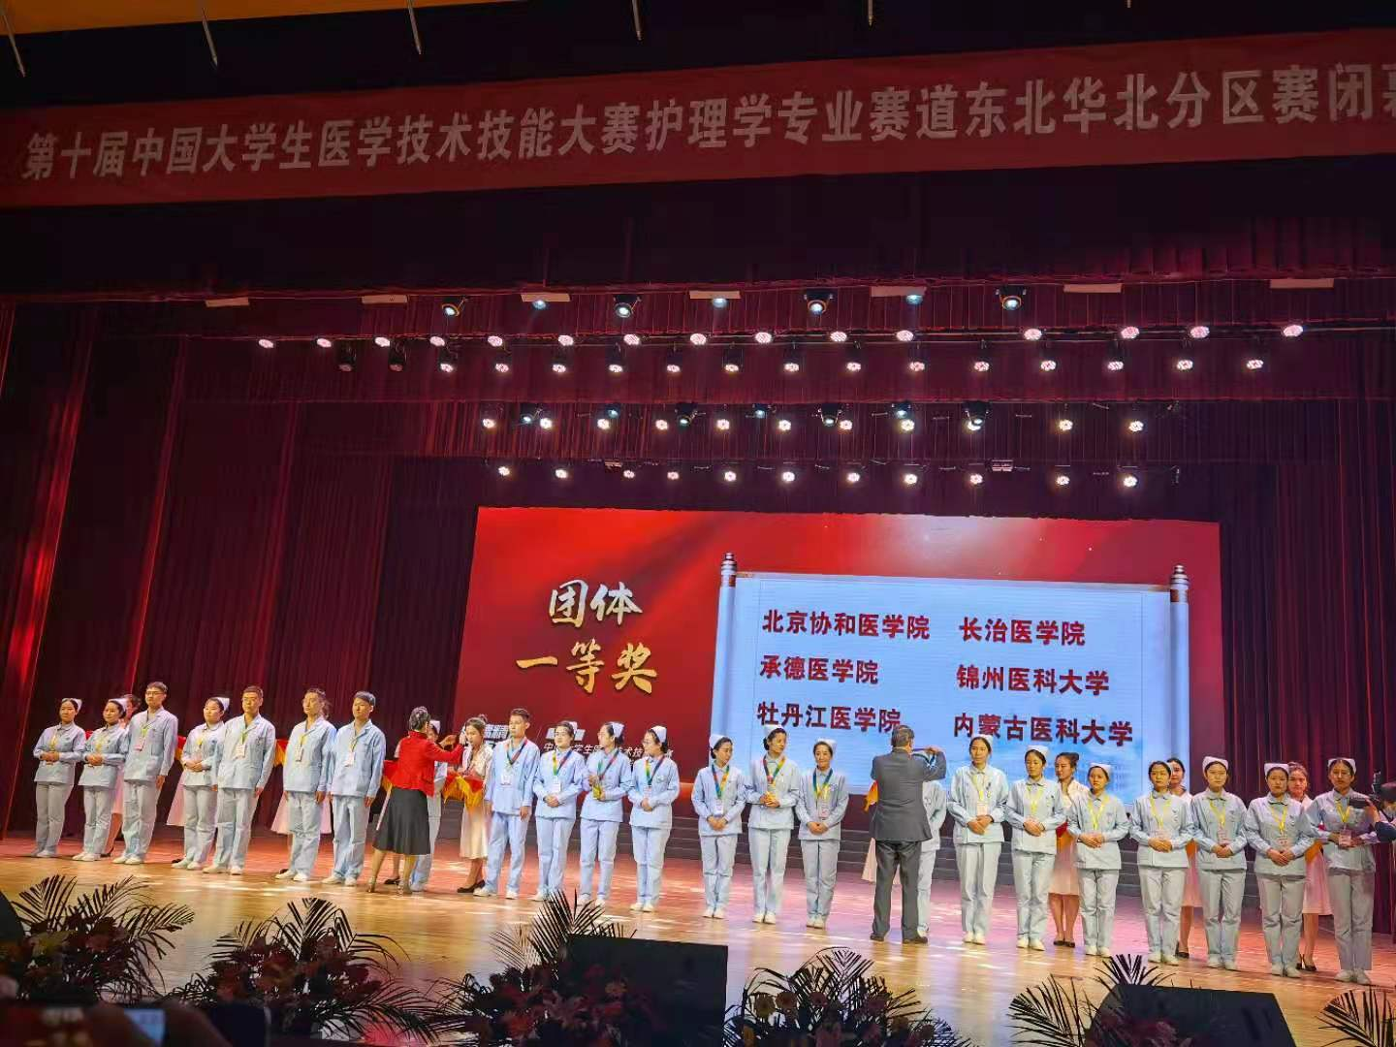

4月8日中午，院校在东单三条九号院举行隆重的欢送仪式，王辰院校长亲自为代表队授旗，并寄语同学们在比赛中做到“寻常视之，心态稳定，勇于拼搏，善于应变，团结协作”，展现协和人的精神文化，以优异的成绩向协和医学院建成百年献礼。副院校长张勤、教务处长马超，护理学院院长李峥、党委副书记安道彩，中华护理学会理事长、护理学院副院长吴欣娟，协和医院护理部主任郭娜，以及指导教师代表参加欢送仪式。
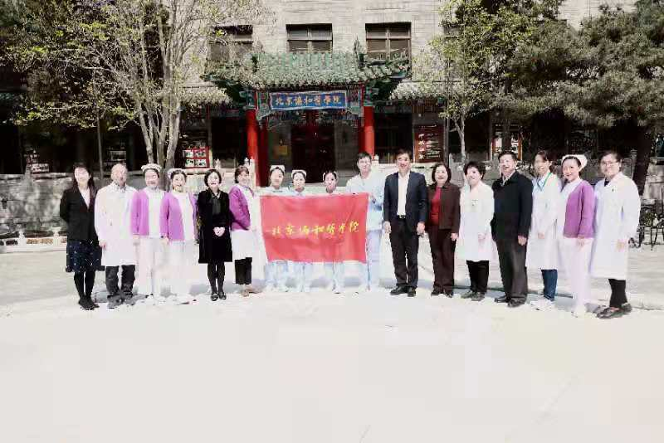

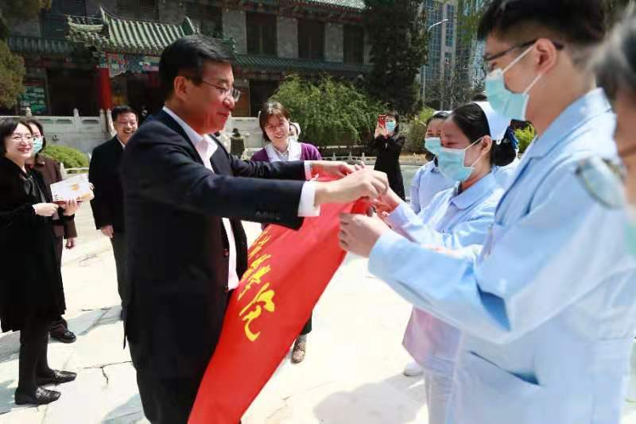
本次大赛以“尚德精术培养卓越人才，中西并重共筑健康中国”为主题，服务大健康大卫生，坚持医德医术并重、中西医并举、医疗护理协同、临床公卫融通、医工文理结合，打造独具中国特色的高端医学教育赛事，推动中国护理实践教学改革，全面提升护理人才培养质量。本次东北华北分区赛由教育部高等学校护理学类专业教学指导委员会主办，天津中医药大学承办。

比赛考点涉及40余项操作技术，重点考察本专业领域的基本理论、基本知识、基本技能，强调思维能力、医学人文关怀与团队合作等综合素质，重视健康教育，对选手的综合素质和团队协作能力要求极高。

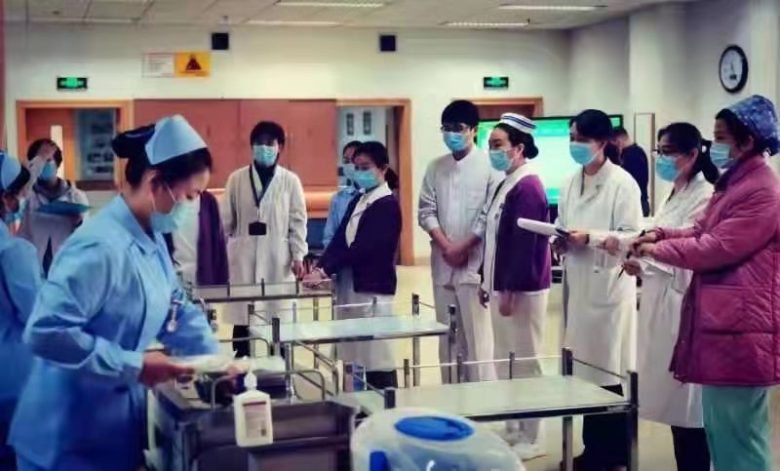

院校领导高度重视此项赛事的准备工作，王辰院校长、李青和张勤副院校长多次听取比赛训练和保障工作汇报，要求教务处、行政后勤处、教学服务中心、资产中心等部门全力做好比赛训练和参赛的保障服务工作。
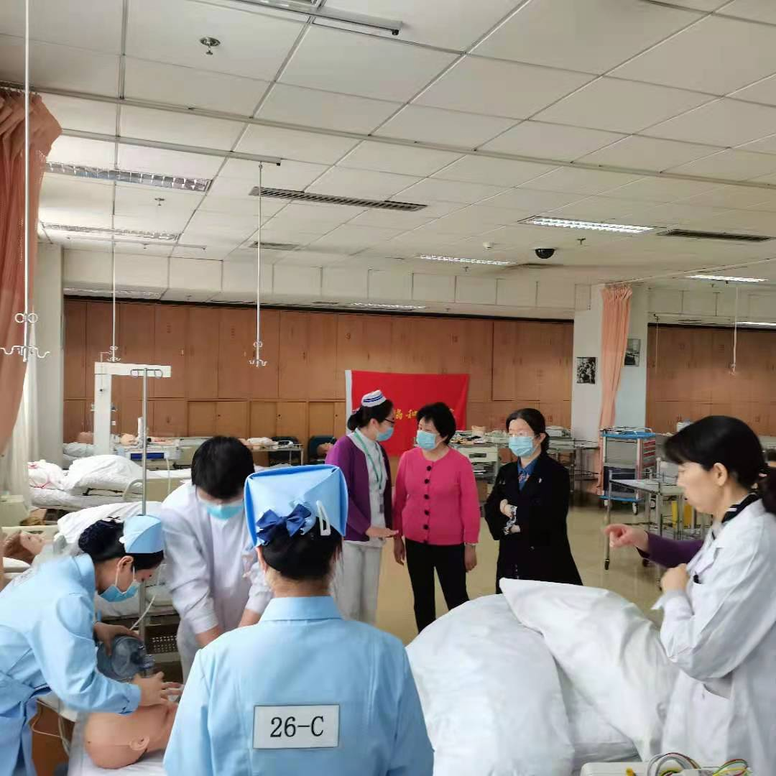
训练从今年1月份开始，在李峥院长和吴欣娟理事长领导下，组建了由临床学院与护理学院作风和技术过硬的教练团队，选拔了17本优秀学生组成参赛团队，以协和荣誉为己任，通过刻苦训练，认真钻研，为比赛中取得佳绩奠定扎实的基础。
我校取得的佳绩鼓舞人心！参赛学生和指导教师团队在后续的训练中，将继续发扬协和精神，融入协和独有的悲悯、专注、自省的校风，守正创新、顽强拼搏，以饱满的状态全面备战5月中旬全国大学生医学技术技能大赛护理学专业赛道总决赛，以优异的成绩向中国共产党百年华诞和协和医学院建成百年献礼。

